

**Projeto Elas.net - Análise dos Dados coletados no Formulário de Pesquisa**

Rosane Freitas e Júlia Gonzaga

**Dados do Formulário:**

* Prazo de abertura: 13/06 até 21/06 (9 dias);
* Formas de Divulgação: E-Mail e Grupos de WhatsApp;
* Total de Respostas: 27.

**Questão 1 - Qual o seu curso no CEFET?**

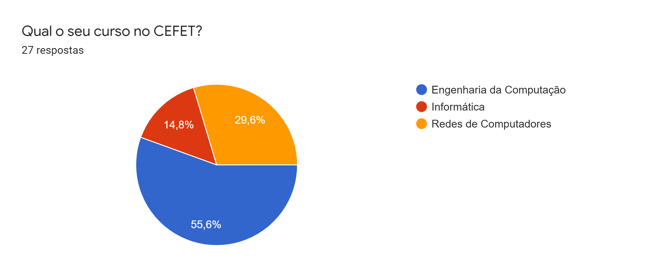

Maioria das respostas: Engenharia de Computação.

Segunda maior: Redes.

Menor: Informática.

**Questão 2 - Qual período/ano está cursando?**

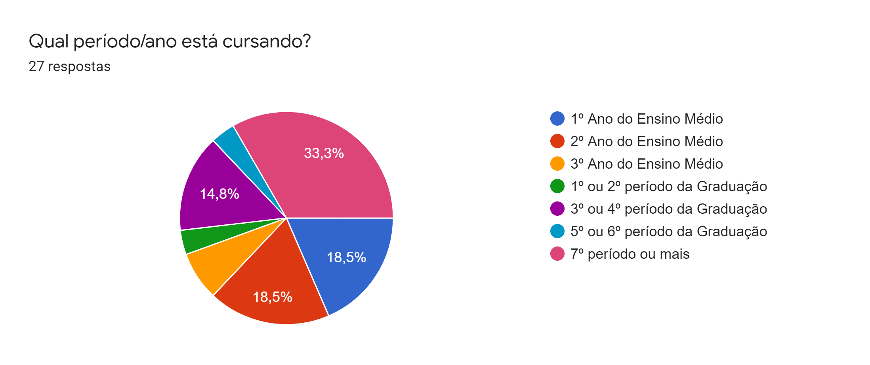

Meninas de períodos mais avançados da engenharia foram as mais presentes nas respostas. No ensino técnico, a maior parte das respostas pertencem no primeiro e no segundo ano.

**Questão 3 - Você já participou de algum evento da área de TI? Se sim, quais?**

27 respostas

7 meninas nunca participaram e as outras 20 já participaram de eventos.

**Eventos mais citados:**

•Palestras (11)

•Minicursos (3)

•Meetups (3)

•Flisol (2)

•Conferências (2)

•Hackathons (2)

•Visitas Técnicas (2)

**Outros eventos citados:** Olimpíadas (ex. OBI); Competições (ex. Robótica, programação); Workshops; Iniciação Científica; Maratonas de programação;

**Questão 4 - Comente sobre suas experiências nos eventos que você participou.**

Todas as respostas foram positivas. As meninas explicitaram o aprendizado adquirido nos eventos, mesmo quando, nos casos de olimpíadas e competições, não ganhavam.

Foi observado que a maior parte dos elogios vêm de eventos voltados às mulheres.

*Nota*: Pelo que percebi as meninas sentem-se mais confortáveis indo a eventos para mulheres, e evitam eventos em que o público é majoritariamente masculino.

Link para acesso às respostas originais: <https://docs.google.com/document/d/1vCYkjdZa3pkFiChODz6ids0Ya6Wizi-jCcikGORUIzk/edit?usp=sharing>

**Questão 5 - Você já participou de algum evento voltado às mulheres da área de computação?**

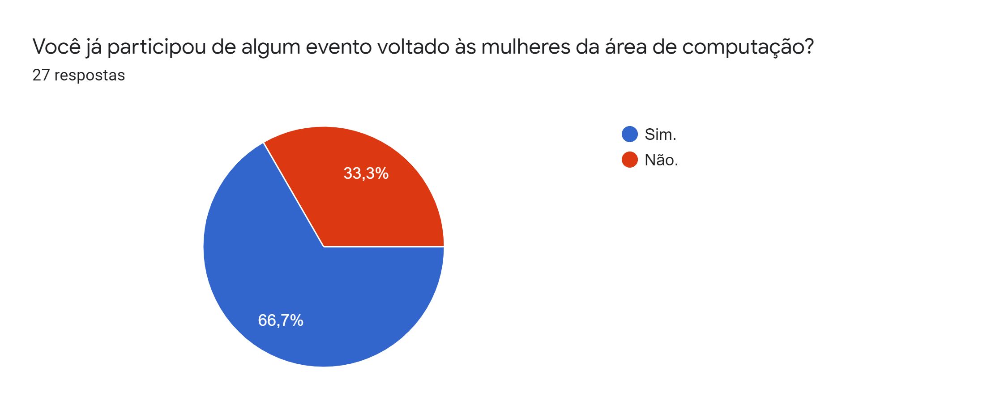

A maioria das meninas já participou de eventos voltados às mulheres (18 meninas ).

**Questão 6 - Caso já tenha participado de eventos voltados às mulheres da área da computação, nos conte sobre suas experiências nelas.**

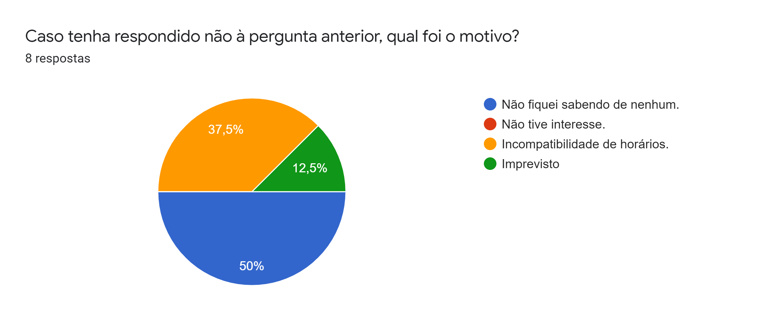

A grande maioria das meninas que não participaram de eventos voltados às mulheres não tomaram conhecimento de nenhum evento, em seguida uma grande parte das meninas encontraram incompatibilidade de horários enquanto o resto delas não puderam ir devido à imprevistos.

**Questão 7 - Caso já tenha participado de eventos voltados às mulheres da área da computação, nos conte sobre suas experiências nelas.**

As meninas se sentiram confortáveis, acolhidas e incentivadas pelos eventos. Elas gostaram de ouvir das experiências de outras mulheres da área. Uma pessoa ficou insatisfeita, mas não justificou.

Link para acesso às respostas originais:

<https://docs.google.com/document/d/1MWvMYHvjZI994VNantpmnNO2hPavupmm9SyNFTiCemQ/edit?usp=sharing>

**Questão 8 - Quais conteúdos relacionados à computação você teria vontade de aprender?**

**Mais requisitados:**

* Segurança da informação (5)
* Linguagens atuais (Python, Java, CSS, Web, etc.) (5)
* Data science (5)
* Desenvolvimento mobile (4)
* Inteligência artificial (3)
* Internet das coisas (2)
* Machine Learning (2)

**Outros conteúdos requisitados:** Tecnologias do mercado; Processamento de linguagem natural; Estatística; Gerência de projetos; Crimes virtuais; História da computação; Cloud; Hardware; Testes unitários; Microsserviços; Metodologias TDD e DDD; Arquitetura de software; Front end; Redes; Robótica; Nanotecnologia; DevOps.

**Questão 9 - O que te influenciou a escolher a área de TI?**

**Influências:**

* Interesse prévio na área (13)
* Mercado de trabalho favorável (7)
* Influência/obrigatoriedade por parte dos familiares (3)
* Curiosidade (3)
* Flexibilidade da área (2)
* Não sabe (2)
* Vontade de ajudar pessoas (1)
* Obrigação a escolher um curso técnico (1)
* Influência do curso técnico (1)

Link para acesso às respostas originais:

<https://docs.google.com/document/d/1zMe1BhQMxIRR9daYb_cS_3UxYIDTaQj1itSt1XzaHnc/edit?usp=sharing>

**Questão 10 - O que você gostaria de ter escutado antes de entrar na área de TI?**

**Respostas mais frequentes:**

* Mensagens de motivação (6)
* Demandas da área (tempo de dedicação, nível de esforço, etc.) (6)
* Sobre as dificuldades do curso (matérias) (4)
* Sobre o machismo predominante na área (3)
* Nada (2)
* Não sabe (2)
* Sobre o mercado de trabalho (1)
* Informações sobre a área (conteúdo, flexibilidade de profissão, etc.) (1)

Link para acesso às respostas originais:

<https://docs.google.com/document/d/18pPYTK9FJfMWNZf8lE117cIKrlG0lDBB2WlL1KGns0o/edit?usp=sharing>

**Questão 11 - Você gostaria de participar em iniciativas de incentivo à participação feminina em computação com alunas do ensino médio de escolas públicas?**

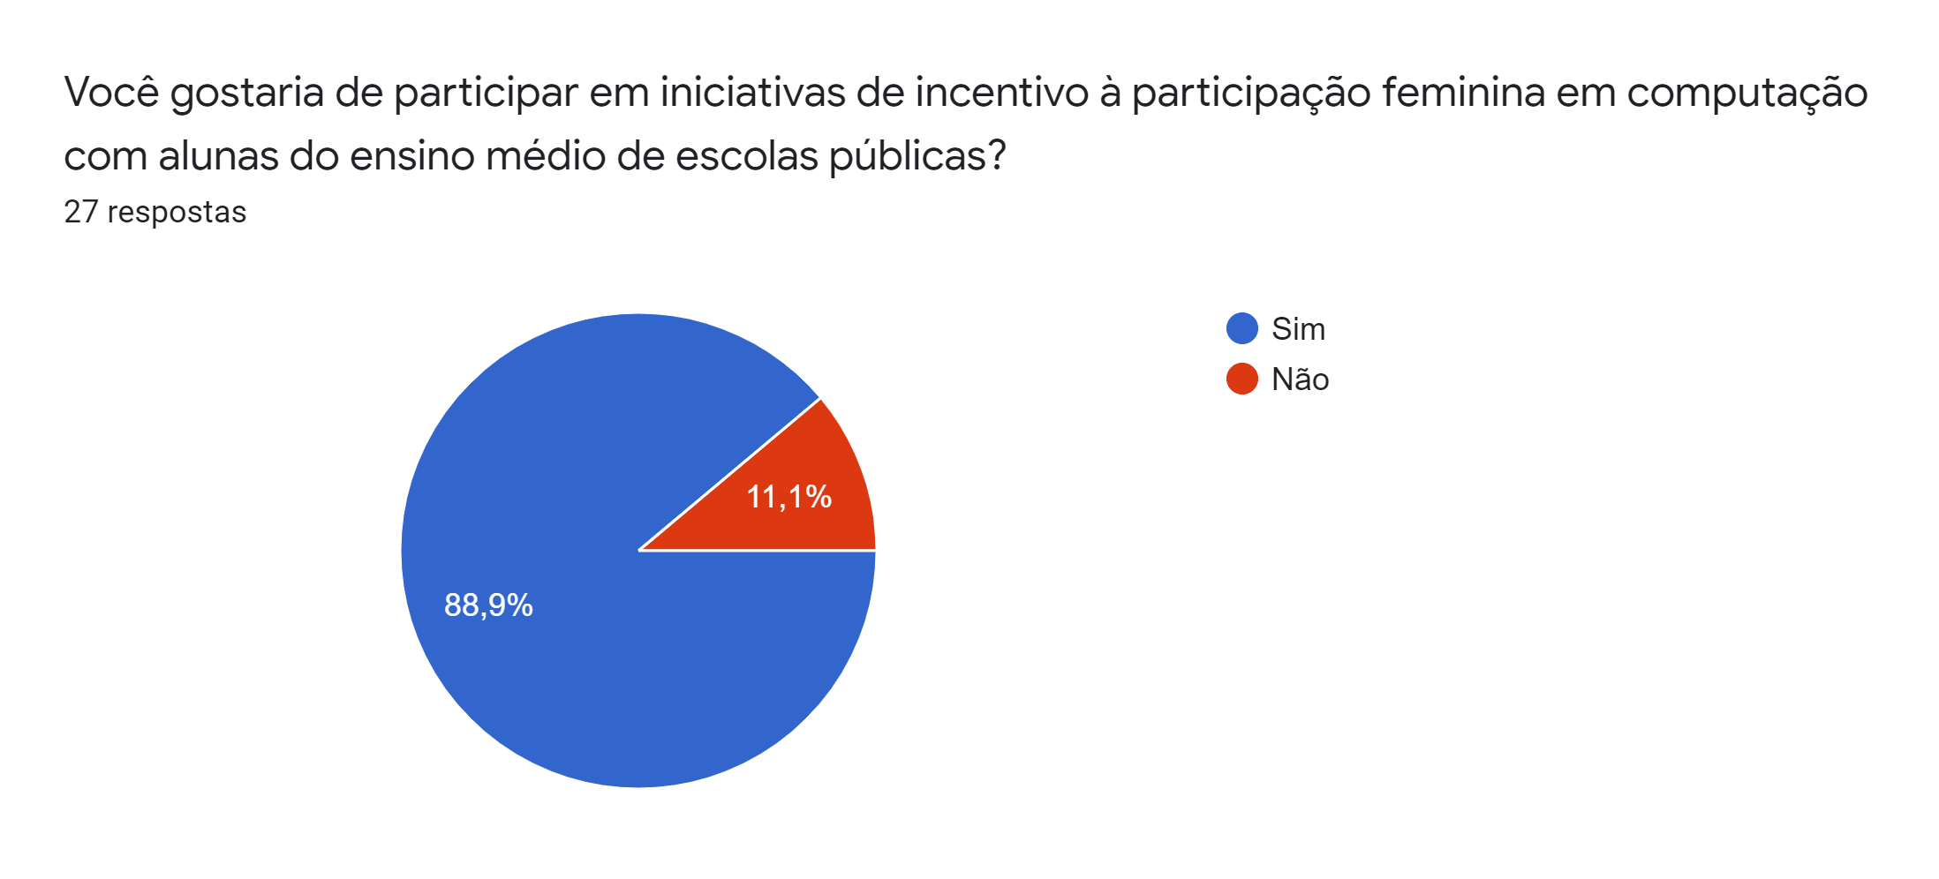

Uma parcela pequena das meninas não gostariam de participar de nenhuma iniciativa (3 meninas).

**Questão 12 - Você sugere alguma iniciativa?**

**Respostas mais frequentes:**

* Realização de cursos diversos (7)
* Não sabe (6)
* Realização de palestras (3)
* Mostrar o funcionamento prático dos conteúdos (3)
* Apresentação de exemplos de mulheres da TI (3)
* Ensinar matérias essenciais para a computação (2)
* Workshops (2)
* Realização de conteúdos online e desenvolvimento de jogos (2)

**Outras respostas:** Falar sobre avanços da tecnologia; Visitas técnicas; Exibição de filmes; Realização de mostras científicas; Parcerias (Enxurrada de bits, COMPET, etc.); Realização de competições; Criação de equipes de desenvolvimento de projetos compostos somente por mulheres.

*Nota:* Aparentemente as meninas preferem coisas mais interativas, como grupos de conversas do que palestras expositivas.

Link de acesso às respostas originais: <https://docs.google.com/document/d/1z8qfmaYM942B67kn5TjNdoLYSjwA_7sJ50oWbrZy6Ns/edit?usp=sharing>

**Questão 13 - Quais tipos de iniciativas voltadas para as alunas dos cursos de TI você gostaria de participar?**

**Principais Respostas:**

* Sem preferência/ Qualquer um (9)
* Cursos (6)
* Iniciativas voltadas às matérias da área (2)
* Competições (2)
* Palestras (3)
* Workshops (2)
* Não sabe/ Não gostaria (2)

**Outras Respostas:** Iniciativas mais interativas/práticas; Participação como instrutora; Visitas técnicas; Encontro de mulheres.

Link de acesso às respostas originais: <https://docs.google.com/document/d/1ynVpgObUzg1q5tMfaijTAzAfbT4zDNPRU5R0pnTxGgs/edit?usp=sharing>

*Nota:* A maioria das meninas que não tem preferência relatou que o maior problema é a conciliação de horários.

**Questão 14 - Para realização de eventos online, qual plataforma você prefere:**

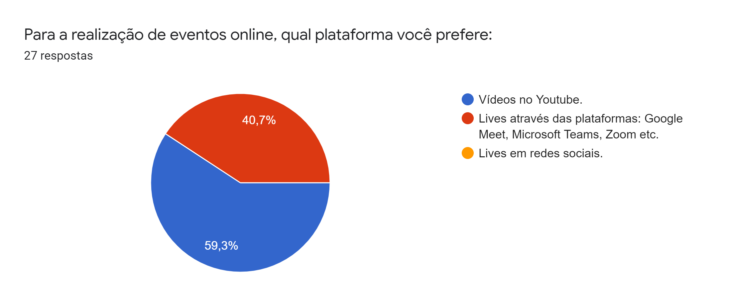

As meninas definitivamente não gostam de lives em redes sociais.

**Questão 15 - Caso ocorressem eventos online voltados às mulheres da área de TI, qual horário seria melhor pra você?**

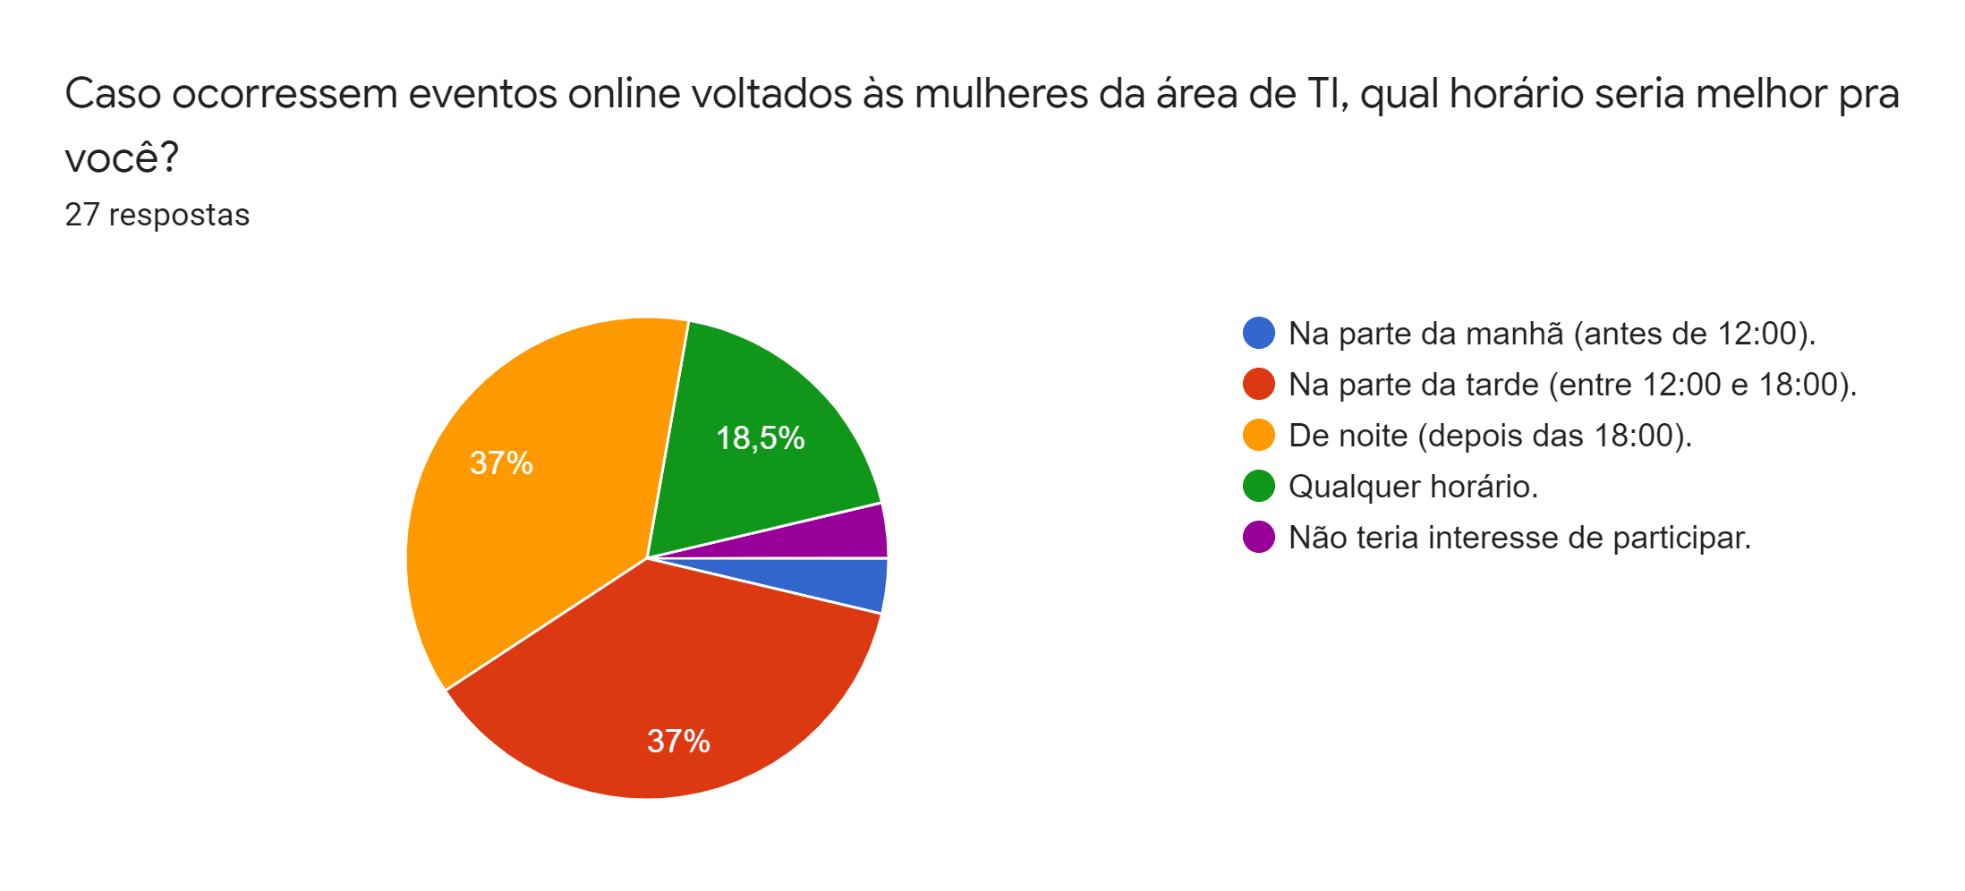

Os horários são muito diversos, mas a maioria teria disponibilidade na parte da tarde e na parte da noite.

**Questão 16 - Deixe seu comentário/sugestão sobre a iniciativa que eventualmente não tenha sido contemplado nas questões acima:**

**Respostas:**

* Parabenização pelo projeto (4)
* Não sabe (1)

Link de acesso às respostas originais: <https://docs.google.com/document/d/1AwdWkL3IJNl8TcxT_Eitd_xPx57fNDDM0m3DNilVHcQ/edit?usp=sharing>

**Acréscimo à questão 16 - Recebimento de um vídeo de cunho machista no formulário.**

Uma pessoa mandou um vídeo com uma explicação machista sobre o motivo dos empresários preferem contratar homens, segue o comentário da participante:

|  |
| --- |
| *“Antes de tudo eu sou mulher, só não quero deixar o meu nome aqui por motivos pessoais. Apenas vejam este vídeo:* [*https://youtu.be/187yy7tyvzM*](https://youtu.be/187yy7tyvzM)*”* |

Após a análise do vídeo, concluímos que o tema abordado vai contra o principal propósito do Projeto Elas.net, infelizmente o machismo é muito comum na área da computação e muitos comentários preconceituosos são disseminados por homens mas também por mulheres (como podemos observar na protagonista do vídeo). Portanto temos a sugestão de desmistificar os argumentos citados através de dados estatísticos, pesquisas de mercado, referências históricas e atuais de mulheres na área, à ser vinculado como conteúdo atrelado à futuros eventos do Elas.net. Assim, mostraremos que os argumentos usados não são verídicos motivando as meninas com dados e inspirações de um mundo melhor.